Коучинг жоспар.
Мерзімі: 26. 04 .2014
Бұл коучинг сесияда сіздер КБКМ, оқушыларды бағалау процессін қалайша енгізу және бағалау керек екендігін анықтайсыздар. КБКМ, оқытудың қазіргі таңғы қағидасына негізделген және оқытуды бағалау және оқыту үшін бағалау арасындағы баланс ретінде қарастырылатын болады, сонымен қатар бағалауды, оқушының өз оқуын мониторингтеу арқылы және алдағы оқу мақсаттарын орнату арқылы оқу барысын бақылауға ала білетін болады

Коучинг тақырыбы: Критериалды бағалаудың кіріктірілген моделі

Мақсаты: мұғалімдерге формативті, жиынтық, критериалды, дискриптор бағалау түрлері туралы ақпарат беру.
Критерилер қоя отырып критериалды бағалау және формативті бағалау жиынтық бағалау жасауға және болашақта сабақтарда қолдана білуге үйрету.

Күтілетін нәтиже: Мұғалімдер бағалау туралы ақпарат алады, күнделікті өздері бағалап жатқан түрлерімен
салыстырады, топтық бағалау арқылы критерий жасауды үйренеді, бағалау парақшасын жасайды,
болашақта сабақта қолдануға бейімделеді.

Мерзімі | Іс-әрекеттің түрі | Коучтің іс-әрекеті | Топтың іс-әрекеті | Ресурстар | Рефлексия
5 минут | Сәлемдесу, сергіту | Сергітуді жүргізеді | Сергітуге қатысады | Шағын тұсаукесер
5 минут | Шағын топтарға бөліну | Топқа бөліну ережесін түсіндіреді | Шағын топтарға бөлінеді | Конверттер, стикерлер
5 минут | Миға шабуыл. Әр топ алдына тәрелкеде түрлі сұрыпты алма салып қойылады. | Топқа «Алма алма ағашынан алысқа түспейді» мәтелі жайлы өз ойларыңызды білдірсеңіздер.  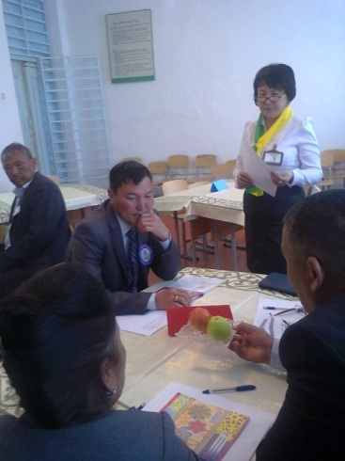 | Ой бөлісіп, ойларын ортада талқылып бір тұжырымға келеді.  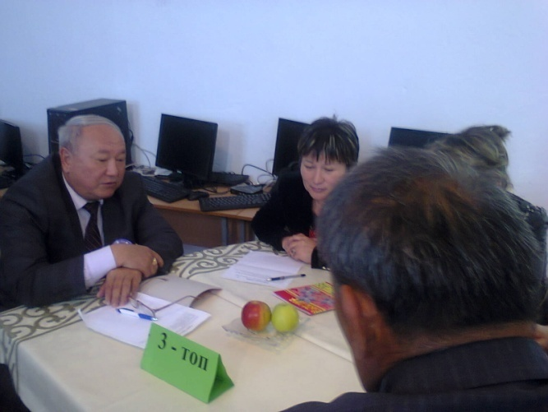 | Алмалар
5 минут | Жабық сұрақтар арқылы тақырыпты ашу. | Сұрақтар қою/Сіз қандай ой түйдіңіз? Сізге әсерлі сәтері болды ма?/ Алма кім? Алма ағашы кім?деп ойлыйсыз? Берілген сипаттама дұрыс па? | Сұрақтарға жауап беру
10 минут | Алмаларды турап, келесі топқа береміз. | Бақылау, рефлексия | Алмаларды турап келесі топ береді де, көрші топтан келген алмаларды 5 балдық жүйемен бағалайды | Үлестірме, алма пышақ,
10 минут | Ашық сұрақтар арқылы бағалау критерийлерін шығарады | Бақылау, рефлексия, сұрақтар қою: сізге қойылған баға ұнадыма? Сіздің ойыңыздағы баға қандай еді?  Ұнамаған болса не үшін? Бағалаудың әділдігі керек пе? Нақтылық ше? | Белгіленген критерийлер бойынша қорытынды жасайды.  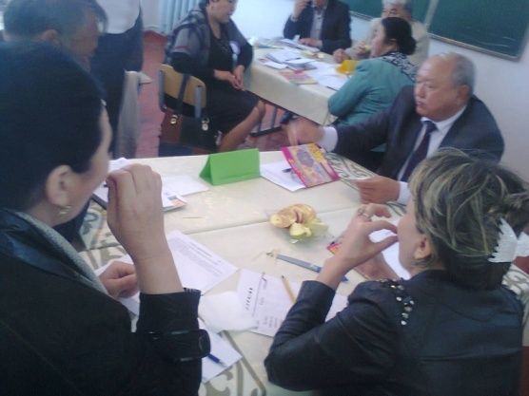
10 минут | Тақырып бойынша тұжырымдамалық карта жасау. «Критериалды бағалаудың маңыздылығы» | Бақылау, рефлексия | Тұжырымдамалық карта жасау | Слайдтар, плакаттар, канц. тауарлары
5 минут | Шағын таныстырылым. | Презентация көрсету арқылы «Критериалды бағалауды» қорытындылау. | Сұрақтарға жауап беру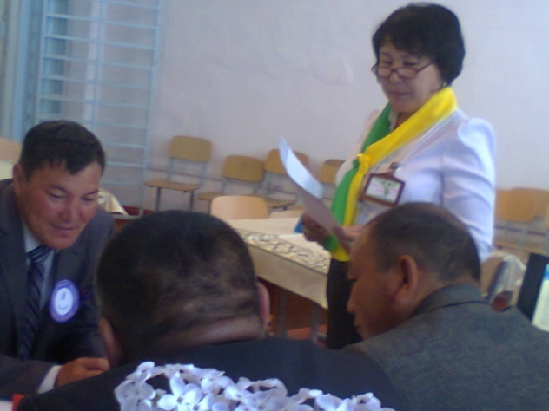 | Презентиция
5 минут | Кері байланыс | Бақылау жасау, Сұрақтар қою, қадағалау. Осы күннен не алдыңыз?  Өзіңіз үшін қандай қорытынды жасадыңыз?  Ойландыратын жағдай болды ма? | Тренинг “Сиқырлы қарындаш”: Менің қолымдағы сиқырлы қарындаш кімнің қолына түссе, сол қатысушы бүгін қалай жұмыс істеді, жақсы және кемшіліктері туралы әңгімелеп беруі тиіс. 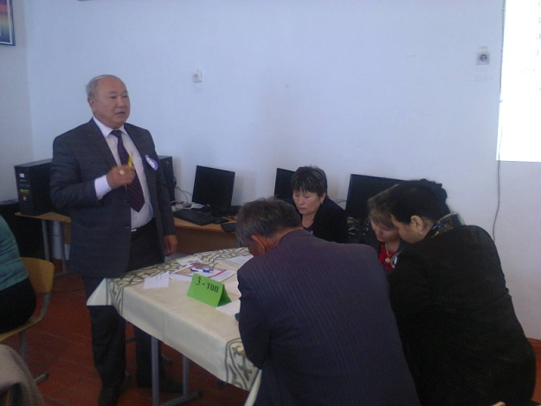 | Стикерлер, түрлі-түсті қағаздар

Дайындаған: Қазақстан Республикасы педагог кадрлар біліктілігін арттыру деңгейлі бағдарламалар аясында бірінші (ілгерлі) деңгей бағдарламасы бойынша мұғалімдерді оқыту курстарын аяқтаған, бірінші санаты математика пәнінің мұғалімі Датқабаева Ләззат

Кері байланыс: Кері байланыс:
Осы күннен не алдыңыз? |  | Осы күннен не алдыңыз?
Өзіңіз үшін қандай қорытынды жасадыңыз? |  | Өзіңіз үшін қандай қорытынды жасадыңыз?
Ойландыратын жағдай болды ма? |  | Ойландыратын жағдай болды ма?
................................................................................................................................................................................................................
Кері байланыс: Кері байланыс:
Осы күннен не алдыңыз? |  | Осы күннен не алдыңыз?
Өзіңіз үшін қандай қорытынды жасадыңыз? |  | Өзіңіз үшін қандай қорытынды жасадыңыз?
Ойландыратын жағдай болды ма? |  | Ойландыратын жағдай болды ма?

Бағалау критерийлері Бағалау критерийлері
№ |  |  | №
1 |  |  | 1
2 |  |  | 2
3 |  |  | 3
4 |  |  | 4
5 |  |  | 5
......................................................................................................................................................................................................
Бағалау критерийлері Бағалау критерийлері
№ |  |  | №
1 |  |  | 1
2 |  |  | 2
3 |  |  | 3
4 |  |  | 4
5 |  |  | 5

Д Е С К Р И П Т О Р
№ | Бағалау өлшемдері | Балы (5)
1 | Мен берілген тапсырмаларды орындадым
2 | Топтық жұмыста мен ой қостым
3 | Топтық жұмыста мен жауап бердім
4 | Топқа менің ойым көп көмектесті
5 | Практикалық жұмысты өзім жасадым
......................................................................................................
Д Е С К Р И П Т О Р
№ | Бағалау өлшемдері | Балы (5)
1 | Мен берілген тапсырмаларды орындадым
2 | Топтық жұмыста мен ой қостым
3 | Топтық жұмыста мен жауап бердім
4 | Топқа менің ойым көп көмектесті
5 | Практикалық жұмысты өзім жасадым

Тұжырымдамалық карта

«Критериалды бағалаудың маңыздылығы»

